湖南省教育厅

湘教通〔2018〕270号

关于推荐2018年湖南省职业院校
教师省级培训对象的通知

各市州教育（体）局、有关高职高专院校：
根据《关于做好职业院校教师素质提高计划2018年省级培训项目申报工作的通知》（湘教职培办〔2018〕1号）、《关于公布职业院校教师素质提高计划2018年省级培训项目基地遴选结果的通知》（湘教职培办〔2018〕4号）有关安排，现就推荐2018年职业院校教师省级培训对象有关事项通知如下：
一、培训对象、内容与名额
1．职业院校公共课骨干教师培训。培训对象为职业院校语文、数学、英语、德育课骨干教师。培训内容主要为有效课堂的教学设计与实施，以及公共课如何为学生可持续发展和专业发展服务。培训时长为10天。计划人数760人。
2．职业院校教师信息技术应用能力培训。普通班培训对象为职业院校教师（含专业课、实习指导课、公共课教师）。培训内容包括信息化职业素养、信息化职业技能和信息化教学设计与实施。采用线上、线下培训相结合的方式，其中，线上培训50天，线下培训10天。高级班培训对象为2018年省信息化教学大赛入围选手。培训内容根据大赛要求确定。采用线下培训方式，培训时长5天。计划人数750人。
3．一流专业（群）带头人培训。普通班培训对象为中职学校校级特色专业（群）带头人，高级班培训对象为立项省级卓越职业院校重点建设专业（群）带头人或职业院校省级示范性特色专业（群）带头人。重点培训其专业把控能力和一流专业（群）建设规划能力。培训时长10天。其中，高级班至少有50%的时间和内容安排在国内职教发达地区进行。计划人数120人。
4．“中国制造2025”新技术应用培训。高职培训对象为电子信息工程技术、软件技术专业等专业负责人、教研室主任、骨干教师；中职培训对象为电子技术应用、电子与信息技术、计算机应用专业等专业负责人、教研室主任、骨干教师。培训内容主要为人工智能技术。培训时长20天。计划人数30人。
5．国家安全教育骨干教师培训。培训对象为职业院校从事国家安全教育的骨干教师。培训内容为国家安全意识、国家安全观念、国家安全知识和自觉维护国家安全的相关内容，以及如何组织开展国家安全教育的方法。培训时长3天。计划人数200人。
6．中等职业学校班主任培训。培训对象为中等职业学校班主任或辅导员。培训内容为班主任的专业角色、班主任的常规工作、班主任工作技巧等。培训时长3天。计划人数100人。
7．现代职业教育发展研修班。培训对象为5所高专学校教学副院（校）长、教务处长、二级学院院长（系主任）等每校分配指标10人。培训内容为现代职业教育理念以及目前湖南职业教育改革发展举措等。培训时长3天。计划人数50人。
分项目详细计划见附件1。其中，中职教师培训项目，根据市州需求情况结合年度培训计划总数，将培训指标分配至市州，具体见附件2；高职高专教师培训项目，按照各校参培人数基本均衡的原则将培训指标分配至学校，具体见附件3。
二、推荐与报名办法
1．推荐办法
（1）中等职业学校教师培训对象推荐工作，由各市州统筹组织，所有培训项目均按分配的培训指标数推荐，并填写《2018年度职业院校教师信息技术应用能力培训推荐汇总表》（需准确填写身份证号码，以便在学习平台上统一注册。下同）和《2018年度中等职业学校教师省本级培训推荐汇总表》（附件4、5）。
（2）高等职业院校教师培训对象推荐工作，由学校统筹组织，所有培训项目均按给定的培训指标推荐数，并填写《2018年度职业院校教师信息技术应用能力培训推荐汇总表》和《2018年度高职高专院校教师省本级培训推荐汇总表》（附件4、6）。
（3）职业院校教师信息技术应用能力培训高级班培训对象本次不需推荐，待2018年省信息化教学大赛入围选手名单确定后，入围选手即为培训对象。
（4）汇总表由市州教育（体）局、高职高专院校盖章后，于2018年6月20日前报送至湖南省职业院校教师培训与考核工作委员会办公室（联系人：阚柯，联系电话：0731－84402943，地址：长沙市教育街11号湖南省教育厅西院科研大楼807室，邮编：410005），同时将电子文档（excel文档）发至邮箱：hnjspx2012@163.com。
湖南省教育厅教师工作与师范教育处，联系人：彭艳霞，联系电话：0731—84714916。
2．报名办法
（1）我厅汇总各市州、高职高专院校推荐情况后，对推荐的培训对象进行资格审核，最终确定参加本年度培训的教师名单，并分别反馈至送培市州和高职高专院校。
（2）培训对象确定后，由培训基地通知相关教师在“湖南省职业院校教师管理系统”（网址：http://hvtt.hnedu.cn/）填写注册信息，并报名。
三、培训经费
1．中、高职院校教师省本级培训的费用（含食宿费）由我厅承担，并下拨至培训基地。
2．教师参加培训的相关差旅费按规定回原单位报销。
四、工作要求
1．各市州教育（体）局、高职高专院校要高度重视培训对象落实工作，切实按照各培训项目要求将培训对象落实到人，并及时调整参培对象的相关工作，确保参培教师能集中精力完成培训任务。培训对象一旦确定，不得随意变更。要切实加强对参培教师的基础培训，以及培训前的相关教育和培训期间的管理。培训期间，各市州和职业院校应有专人实时登录“湖南省职业院校教师管理系统”（http://hvtt.hnedu.cn/），了解参培教师培训情况。
2．各培训基地要积极联系合作单位，充分做好场地、设备、工具、材料以及其他各项开班准备工作。报名结束后，除中等职业学校教师信息技术应用能力培训项目外，其他项目一律在7月15日左右全部开班。中等职业学校教师信息技术应用能力培训项目线上、线下培训时间，由省职教培考委办公室根据实际情况另行确定。
3．参培教师要珍惜培训机会，端正培训态度，明确培训目的，按时按要求参加培训，并认真遵守培训基地相关要求。培训地点一旦确定，不得随意变更。除人力不可抗拒因素外，一律不准请假、不准缺席。对无故不参加培训或在相关基地报到后擅自离开或因违纪违规被责令终止培训者，将向其所在学校及主管部门发函通报，视其程度建议给予必要的处理或处分，并视同该教师已享受免费培训机会，再次参加相关培训，全部费用由教师个人承担。

附件：1．2018年度职业院校教师省本级培训计划安排
2．2018年度中等职业学校教师省本级培训计划分配表
3．2018年度高职高专院校教师省本级培训计划分配表
4．2018年度职业院校教师信息技术应用能力培训推荐汇总表
5．2018年度中等职业学校教师省本级培训推荐汇总表
6．2018年度高职高专院校教师省本级培训推荐汇总表

湖南省教育厅
2017年6月12日
附件1
2018年度职业院校教师省本级培训计划安排
培训项目 |  |  |  | 培训基地 | 培训人次 | 培训时长（天）
职业院校公共课骨干教师培训 |  | 中职 | 德育 | 湖南外贸职业学院 | 40 | 10
 |  | 中职 | 德育 | 湖南商务职业技术学院 | 40
 |  | 中职 | 德育 | 湘西民族职业技术学院 | 40
 |  | 中职 | 语文 | 湖南工业职业技术学院 | 80
 |  | 中职 | 语文 | 湖南外贸职业学院 | 80
 |  | 中职 | 数学 | 湖南大众传媒职业技术学院 | 80
 |  | 中职 | 数学 | 湖南工业职业技术学院 | 80
 |  | 中职 | 英语 | 湖南铁道职业技术学院 | 80
 |  | 中职 | 英语 | 湖南化工职业技术学院 | 80
 |  | 高职 | 德育 | 湖南环境生物职业技术学院 | 40
 |  | 高职 | 语文 | 岳阳职业技术学院 | 40
 |  | 高职 | 数学 | 长沙民政职业技术学院 | 40
 |  | 高职 | 英语 | 湖南工业职业技术学院 | 40
职业院校教师信息技术应用能力培训 | 普通班 | 中职 |  | 湖南铁道职业技术学院 | 50 | 线上50天、线下10天
 |  |  |  | 湖南铁路科技职业技术学院 | 50
 |  |  |  | 湖南化工职业技术学院 | 50
 |  |  |  | 湖南信息职业技术学院 | 50
 |  |  |  | 湘西民族职业技术学院 | 100
职业院校教师信息技术应用能力培训 | 普通班 | 高职 |  | 湖南铁道职业技术学院 | 50
 |  |  |  | 湖南铁路科技职业技术学院 | 50
 |  |  |  | 湖南化工职业技术学院 | 50
 |  |  |  | 湖南信息职业技术学院 | 50
职业院校教师信息技术应用能力培训 | 高级班 | 中高职 |  | 湖南化工职业技术学院 | 250 |  | 线下5天
一流专业（群）带头人培训 | 普通班 | 中职 |  | 湘西民族职业技术学院 | 40 |  | 10
一流专业（群）带头人培训 | 高级班 | 中职 |  | 湖南外贸职业学院 | 40 |  | 10
一流专业（群）带头人培训 | 高级班 | 高职 |  | 长沙航空职业技术学院 | 40 |  | 10
“中国制造2025”新技术应用培训 |  | 中职 | 人工智能技术 | 湖南信息职业技术学院 | 5 |  | 20
 |  | 高职 | 人工智能技术 | 湖南信息职业技术学院 | 25 |  | 20
国家安全教育骨干教师培训 |  | 中职 |  | 湖南国防工业职业技术学院 | 130 |  | 3
 |  | 高职 |  | 湖南国防工业职业技术学院 | 70 |  | 3
中等职业学校班主任培训 |  | 中职 |  | 湖南外贸职业学院 | 50 |  | 3
 |  | 中职 |  | 湖南农业大学 | 50 |  | 3
现代职业教育发展研修班 |  | 高职 |  | 湖南工艺美术职业学院 | 50 |  | 3
合计 |  |  |  |  | 2010

附件2
2018年度中等职业学校教师省本级培训计划分配表
单位：人
序号 | 项 目 名 称 |  | 指 标 分 配 |  |  |  |  |  |  |  |  |  |  |  |  |  | 小计
序号 |  |  | 长沙 | 株洲 | 湘潭 | 衡阳 | 邵阳 | 岳阳 | 常德 | 益阳 | 郴州 | 张家界 | 娄底 | 怀化 | 永州 | 湘西 | 小计
1 | 职业院校公共课骨干教师培训 | 德育 | 12 | 7 | 7 | 10 | 10 | 8 | 8 | 8 | 8 | 8 | 8 | 8 | 10 | 8 | 120
2 | 职业院校公共课骨干教师培训 | 语文 | 18 | 9 | 9 | 16 | 16 | 11 | 9 | 9 | 12 | 9 | 9 | 11 | 11 | 11 | 160
3 | 职业院校公共课骨干教师培训 | 数学 | 18 | 9 | 9 | 16 | 16 | 11 | 9 | 9 | 12 | 9 | 9 | 11 | 11 | 11 | 160
4 | 职业院校公共课骨干教师培训 | 英语 | 18 | 9 | 9 | 16 | 16 | 11 | 9 | 9 | 12 | 9 | 9 | 11 | 11 | 11 | 160
5 | 职业院校教师信息技术应用能力培训 |  | 20 | 20 | 20 | 20 | 20 | 20 | 20 | 20 | 20 | 20 | 20 | 20 | 20 | 40 | 300
6 | 一流专业（群）带头人培训 | 普通班 | 3 | 3 | 2 | 3 | 3 | 3 | 3 | 3 | 3 | 2 | 3 | 3 | 3 | 3 | 40
7 | 一流专业（群）带头人培训 | 高级班 | 4 | 2 | 2 | 3 | 3 | 4 | 3 | 3 | 3 | 2 | 3 | 3 | 3 | 2 | 40
8 | “中国制造2025”新技术应用培训 | 人工智能技术 | 1 |  |  |  | 1 |  | 1 |  | 1 |  |  |  | 1 |  | 5
9 | 国家安全教育骨干教师培训 |  | 16 | 8 | 5 | 11 | 11 | 10 | 8 | 8 | 10 | 5 | 9 | 11 | 9 | 9 | 130
10 | 中等职业学校班主任培训 |  | 9 | 6 | 3 | 9 | 9 | 8 | 6 | 6 | 8 | 5 | 7 | 9 | 8 | 7 | 100
合 计 |  |  | 119 | 73 | 66 | 104 | 105 | 86 | 76 | 75 | 89 | 69 | 77 | 87 | 87 | 102 | 1215

附件3
2018年度高职高专院校教师省本级培训计划分配表
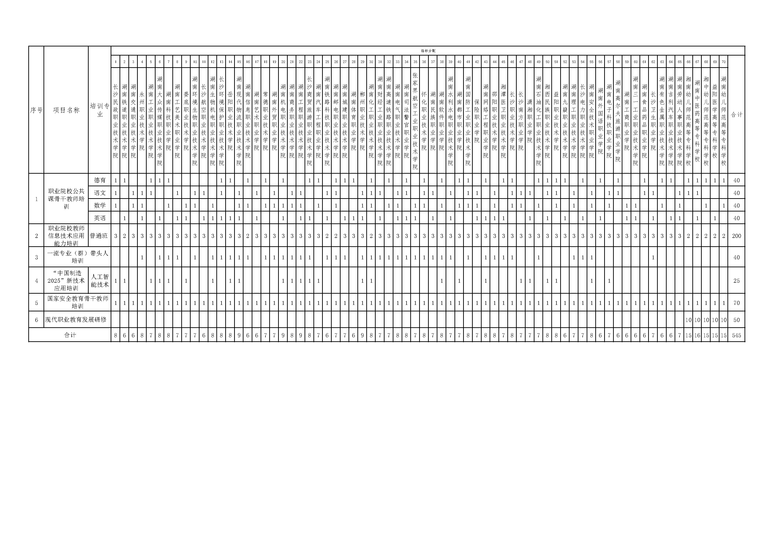
附件4
2018年度职业院校教师信息技术应用能力培训推荐汇总表

填报市州（高职高专院校）： （公章） 时间： 年 月 日
序号 | 送培学校 | 姓 名 | 身份证号码 | 最终  学历 | 任教专业（课程）及年限 |  | 联系方式 | 资格审查
 |  |  |  |  | 任教专业（课程） | 年限 | 联系方式 | 市州 | 省厅
填表人： 联系电话：

注：1.“任教专业（课程）及年限”栏填写时注意：参培对象若为专业课或实习指导课教师请填写专业名称，公共课教师请填写课程名称。
2.资格审查栏中，通过划“√”，不通过划“×”。
3.该表请提交excel文档。

附件5
2018年度中等职业学校教师省本级培训推荐汇总表

填报市州： （公章） 时间： 年 月 日
序号 | 送培学校 | 姓 名 | 出生  年月 | 最终学历 | 培训项目 | 任教专业（课程）及年限 |  | 联系方式 | 资格审查
 |  |  |  |  |  | 任教专业（课程） | 年限 | 联系方式 | 市州 | 省厅
填表人： 联系电话：
注：1.“任教专业（课程）及年限”栏填写时注意：参培对象若为专业课或实习指导课教师请填写专业名称，公共课教师请填写课程名称。
2.该表汇总各市州除职业院校教师信息技术应用能力培训之外的参培学员名单。
3.资格审查栏中，通过划“√”，不通过划“×”。
4.该表请提交excel文档。
附件6
2018年度高职高专院校教师省本级培训推荐汇总表

填报学校： （公章） 时间： 年 月 日
序号 | 姓 名 | 出生  年月 | 职务/职称 | 最终学历 | 培训项目 | 任教专业（课程）及年限 |  | 联系方式 | 资格  审查
 |  |  |  |  |  | 任教专业（课程） | 年限 | 联系方式 | 资格  审查
填表人： 联系电话：

注：1.“任教专业（课程）及年限”栏填写时注意：参培对象若为专业课或实习指导课教师请填写专业名称，公共课教师请填写课程名称。
2.资格审查栏中，通过划“√”，不通过划“×”。
3.该表请提交excel文档。

